**CONSEJO NACIONAL DE INVESTIGACIÓN EN SALUD**



**ACREDITACIÓN Y REACREDITACION DE LOS COMITÉ ÉTICOS CIENTÍFICOS**

##### CONIS UTIB.01.03

**Unidad Técnica de Investigación Biomédica**

|  |  |  |
| --- | --- | --- |
| Preparado por: | Dra. Lidiette Fonseca González | Consejo Nacional de Investigación en Salud |
| Validado por: | Dr Ted Alpízar Calvo  M.Sc. Vanesa Zúñiga Morales | Unidad técnica de Investigación Biomédica |
| Revisado por: | Ing. Maynor Araya González | Unidad Planificación Ministerio de Salud |
| Aprobado por: | Miembros del CONIS | Consejo Nacional de Investigación en Salud |
| **Versión** Nº: 1 | Fecha de Emisión: 23 de setiembre de 2020  Sesión n°44 | Consejo Nacional de Investigación en Salud |

1. **Introducción**

Este procedimiento está dirigido a las organizaciones públicas y privadas que realizan investigación biomédica y conforman un Comité Ético-Científico (CEC) que debe ser acreditado por el Consejo Nacional de Investigación en Salud (CONIS), según lo establecido en los artículos 43 y 46 de la Ley 9234 y el artículo 25 del Reglamento de la Ley Reguladora de la Investigación Biomédica (Decreto Ejecutivo No. 39061-S).

Para que el CONIS brinde la acreditación y reacreditación, el CEC debe cumplir una serie de requisitos previos que incluyen tanto la parte documental como la de infraestructura y equipamiento.

1. **Objetivo**

Establecer los lineamientos para acreditar y reacreditar los Comité Éticos Científicos evaluando el cumplimiento de los requerimientos legales para su debido funcionamiento.

1. **Alcance**

Consejo Nacional de Investigación en Salud, Unidad Técnica de Investigación Biomédica

1. **Producto**

Comités Éticos Científicos debidamente evaluados, acreditados y reacreditados.

1. **Definiciones**

* **Comité Ético Científico:** toda entidad pública o privada en cuyas instalaciones se realicen investigaciones biomédicas podrá constituir un comité ético científico, con independencia de criterio, capacitado en bioética de la investigación y que deberá estar debidamente acreditado por el CONIS
* **Acreditación:** Proceso que consiste en verificar los requisitos establecido por Ley para autorizar el funcionamiento de los Comités Éticos Científicos
* **Reacreditación:** Proceso que consiste en verificar que los Comités Éticos Científicos mantienen los requisitos establecidos por Ley para autorizar su funcionamiento.
* **Faltas leves:** Son aquellas que no afectarán el otorgamiento de la acreditación por parte del Consejo Nacional de Investigación.
* **Faltas moderadas:** Son aquellas que condicionarán el otorgamiento de la acreditación por parte del Consejo Nacional de Investigación, hasta no ser subsanadas las inconsistencias encontradas en la inspección.
* **Faltas graves:** Son aquellas que comprometen el otorgamiento de la acreditación por parte del Consejo Nacional de Investigación.

1. **Referencias**

* Ley Reguladora de la Investigación Biomédica, N°9234.
* Decreto Ejecutivo Nº 39061-S Reglamento de la Ley Reguladora de Investigación Biomédica
* Decreto Ejecutivo Nº 39533-S Reformas al Reglamento de la Ley Reguladora de Investigación Biomédica.
* Documentación externa.

1. **Responsables:**

|  |  |  |
| --- | --- | --- |
| **Código** | **Actividad** | **Unidad Organizativa Responsable** |
| 8.1 | Recibir la solicitud de acreditación o reacreditación | Unidad Técnica de Investigación Biomédica |
| 8.2 | Analizar la documentación | Unidad Técnica de Investigación Biomédica |
| 8.3 | *Programar la logística de inspección* | Unidad Técnica de Investigación Biomédica |
| 8.4 | *Realizar la inspección en el sitio* | Unidad Técnica de Investigación Biomédica / CONIS |
| 8.5 | *Finalizar la visita de Inspección* | Unidad Técnica de Investigación Biomédica/CONIS |
| 8.6 | Análisis de resultados de la visita y resolución final | Unidad Técnica de Investigación Biomédica/CONIS |

1. **Procedimiento**
   1. *Recibir la documentación para la acreditación o reacreditación.*

El funcionario de la Unidad Técnica de Investigación Biomédica recibe proveniente de la ventanilla de Atención al cliente, de forma personal, correo electrónico o algún otro medio disponible; la documentación para la solicitud de acreditación o reacreditación de los Comités Éticos Científicos, conforme el Anexo 1, “Formulario de Solicitud para la Acreditación o Reacreditación de los Comité Éticos Científicos”.

La Unidad Técnica de Investigación Biomédica debe verificar que todos los documentos solicitados, sean presentados por la institución interesada, si determina que faltan uno o varios documentos de los requeridos, procede a notificar por escrito a la Institución que no se puede proseguir con la recepción documental hasta que no se completen los documentos faltantes.

* 1. *Analizar la documentación*

La Unidad Técnica de Investigación Biomédica dispone de un mes calendario para proceder con el análisis de la documentación utilizando el Anexo 2. “Hoja de cotejo para la solicitud de acreditación de un CEC” o Anexo 3. “Hoja de cotejo para la solicitud de reacreditación de un CEC”. Si durante la revisión se determina que hay documento incompleto, mal diseñado o mal redactado, se informa por escrito al superior jerárquico de la institución, indicándole los hallazgos e informando que dispone de 10 días hábiles de acuerdo con el artículo 39 del Reglamento a la Ley de protección al ciudadano de exceso de requisitos y trámites # 37045-MP-MEIC, para realizar las correcciones requeridas en los documentos. Transcurrido los 10 días hábiles, si la institución no ha brindado las correcciones respectivas, se debe proceder a cerrar el proceso de acreditación o reacreditación y la institución debe iniciar nuevamente la solicitud.

Si la revisión documental no detecta fallas o faltantes, se procede a presentar en la hoja de cotejo (Anexo 2 o Anexo 3) el informe técnico al CONIS para calendarizar la visita de inspección.

* 1. *Programar la logística de inspección*

La visita de inspección debe programarse en los siguientes 15 días calendario a partir del momento en que se completó la revisión documental. Para ello la Unidad Técnica de Investigación Biomédica debe asignar en conjunto con el Consejo Nacional de Investigación en Salud las personas encargadas para la realización de la inspección. Para tal efecto debe prepararse la documentación respectiva y los medios de transporte correspondientes.

Se debe programar y comunicar por correo electrónico, con un mínimo de cinco días hábiles, la fecha de la visita a la Institución para determinar la factibilidad de realizarla en ese momento, caso contrario se procede inmediatamente a determinar una fecha de consenso para ambas partes y dentro del período de tiempo establecido.

* 1. *Realizar la inspección en el sitio*

Los funcionarios encargados de la inspección deben presentarse debidamente identificados con el responsable de la visita, en el lugar de ubicación del Comité Ético Científico. El proceso inicia con la reunión de apertura, donde se hace la presentación formal de los miembros del equipo, se solicita a la organización una presentación breve de sus miembros y sus funciones, se procede a explicar el plan de inspección, alcance y la metodología a seguir. Una vez realizada esta reunión se procede junto con las personas encargadas a la verificación de la documentación correspondiente, de la infraestructura, el mobiliario y el equipo apropiados para el funcionamiento del Comité Ético Científico, según lo establecido en el Anexo 4. “Guía de Inspección para la Acreditación y Reacreditación de los Comités Ético Científicos”.

* 1. *Finalizar la visita de inspección*

Luego de realizada la revisión documental y la verificación de cumplimiento de los requisitos de instalaciones y condiciones ambientales, en una reunión formal se comunica verbalmente a los presentes los cumplimientos y las faltas detectadas, indicando que la resolución final debe ser emitida por el Consejo Nacional de Investigación en Salud (CONIS). Se cierra el “Acta de Inspección para la acreditación o reacreditación de Comités Ético Científicos” (Anexo 5) con la firma de las personas participantes o responsables, se debe firmar también la “Guía de Inspección para la Acreditación y Reacreditación de los Comités Ético Científicos” (Anexo 4).

* 1. Analizar los resultados de la visita y resolución final

La Unidad Técnica de Investigación Biomédica (UTIB) debe elaborar un informe utilizando la herramienta “Informe de Resultados de la Inspección para la acreditación o reacreditación de Comités Éticos Científicos**”** (Anexo 6), señalando las fallas o faltas detectadas, las recomendaciones y observaciones brindadas y se presenta en la siguiente sesión del CONIS posterior a la visita,

El CONIS analiza las fallas detectadas y debe comunicar la resolución utilizando el Anexo 6 según las siguientes situaciones:

1. Las fallas detectadas son leves se le otorga la acreditación o reacreditación y debe presentar en un plazo de diez días hábiles la subsanación de las mismas.
2. Las fallas detectadas son moderadas se otorga la acreditación condicionada a la presentación, en un plazo de diez días hábiles, de un plan remedial con las actividades y tiempo de cumplimiento para la corrección de las mismas. Una vez ejecutado su plan remedial, el jerarca enviará el informe a la Unidad de Investigación Biomédica solicitando la revisión de su cumplimiento, la cual podría estar sujeta a una nueva inspección. La Institución debe mostrar la evidencia de cumplimiento o subsanación de las faltas detectadas en la visita anterior. Si la corrección es conforme, se informa al CONIS para que en la próxima sesión se confirme la correspondiente acreditación o reacreditación. Si la corrección no es conforme se le indica al jerarca las fallas que se mantienen y se informa al CONIS quien cierra el proceso, no se confirma la acreditación o reacreditación y la Institución debe solicitar una nueva visita cuando lo considere conveniente.
3. Las fallas detectadas son graves, no se brinda la acreditación o reacreditación y por ende, la imposibilidad de funcionar como CEC.

Si se otorga la acreditación o reacreditación, se consignará en el acta de la sesión del CONIS, la aprobación de la acreditación o la reacreditación, para que la Unidad Técnica de Investigación Biomédica asigne el código, emita el correspondiente certificado y comunique al CEC para que proceda a retirarlo, debe documentar el retiro contra firma. La UTIB procede a incluir el dato del CEC acreditado en el registro nacional o a renovar la acreditación, según corresponda.

Se procede a anotar en el “Informe de Resultados de la Inspección para la acreditación o reacreditación de Comités Éticos Científicos**”** (Anexo 6), en el apartado de resolución final, la decisión final del CONIS y la sesión en la que se dio dicha resolución.

Toda la documentación generada en el proceso de inspección (actas de visita de inspección, guías de verificación, fotos necesarias, planes de acciones correctivas, entre otros) así como el informe de inspección, debe ser archivada en el expediente. Además, se debe registrar la información respectiva en las bases de datos establecidas para el nivel de acción que corresponda.

La acreditación otorgada por el CONIS tiene una vigencia de tres años, el CEC debe tramitar la solicitud de renovación de su acreditación, un mes antes de su vencimiento; el CONIS resolverá la solicitud un mes después de su presentación.

1. **INDICADORES**

* Porcentaje de Comité Éticos Científicos inspeccionados: (Número de programaciones de inspecciones realizadas / Número de inspecciones en el cronograma) x 100.
* Porcentaje de Comité Éticos Científicos con faltas leves: (Número de inspecciones con faltas leves / total de inspecciones) x 100.
* Porcentaje de Comité Éticos Científicos con faltas moderadas o graves: (Número de inspecciones con faltas moderadas o graves / total de inspecciones) x 100
* Porcentaje de Comité Éticos Científicos acreditados: (Número de Comité Éticos Científicos acreditados / total de solicitudes de Comité Éticos Científicos presentadas) x 100
* Porcentaje de Comité Éticos Científicos reacreditados: (Número de Comité Éticos Científicos reacreditados / total de solicitudes de Comité Éticos Científicos presentadas) x 100

1. **Diagrama de flujo**



1. **Anexos**

**Anexo 1**

**“Formulario de Solicitud para la Acreditación y Reacreditación de los Comité Éticos Científicos”.**

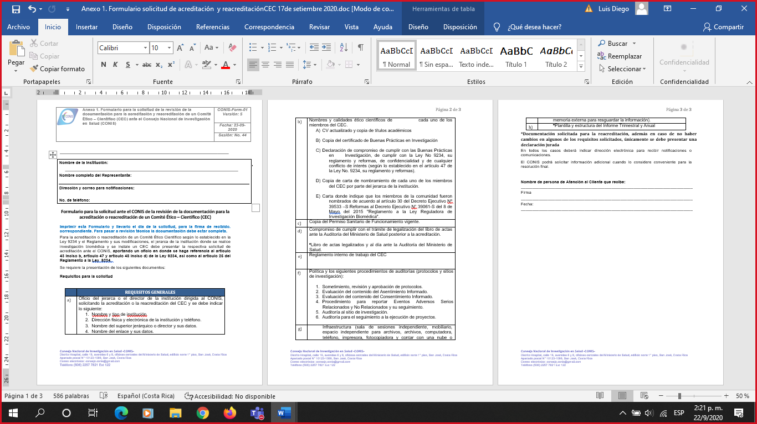

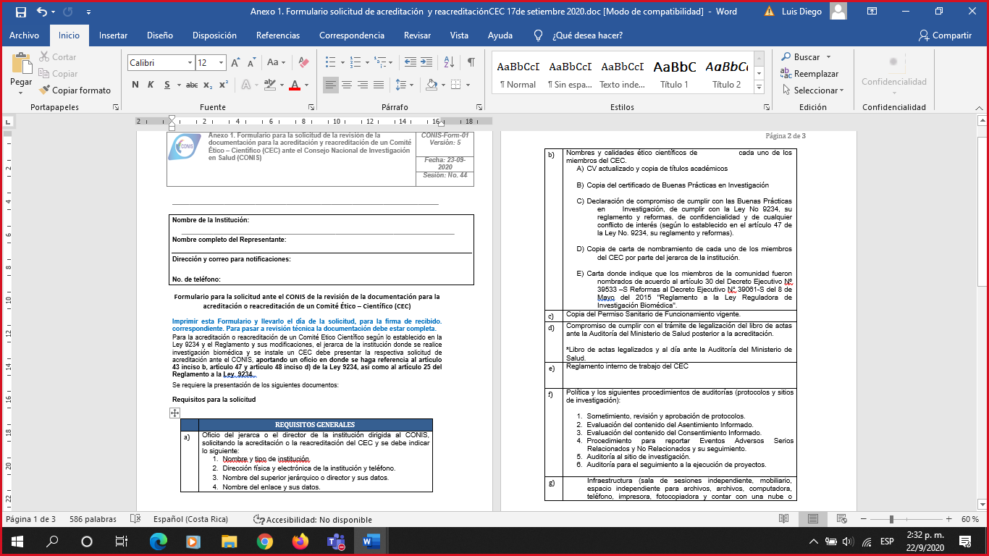

**Anexo 2**

**Guía de cotejo para la Acreditación de los Comité Éticos Científicos”.**

**Anexo 3**

**Guía de cotejo para la Reacreditación de los Comité Éticos Científicos”.**

**Anexo 4**

**Guía de evaluación para la acreditación o reacreditación de un Comité Ético – Científico (CEC)**

**Anexo 5**

**Acta de Inspección para la acreditación o reacreditación de Comités Éticos Científicos**

**Anexo 6**

**Informe de Resultados de la Inspección para la acreditación o reacreditación de Comités Éticos Científicos**